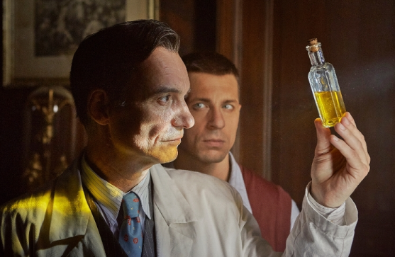
Šarlatán

Premiéra: 20. 8. 2020

Marlene Film Production, ČR/Irsko/Polsko/Slovensko, 2020
Réžia: Agnieszka Holland
Scenár: Marek Epstein
Kamera: Martin Štrba
Hudba: Antoni Komasa-Łazarkiewicz
Hrajú: Ivan Trojan, Josef Trojan, Juraj Loj, Jaroslava Pokorná, Martin Myšička, Miroslav Hanuš, Jiří Černý, Tomáš Jeřábek, Jan Budař, Martin Sitta, Jan Vlasák, Daniela Voráčková, František Trojan, Jana Oľhová, Kamil Švejda, Václav Kopta

Strhujúca životopisná dráma inšpirovaná skutočným príbehom výnimočného muža obdareného liečiteľskými schopnosťami.
Príbeh je inšpirovaný skutočnými osudmi liečiteľa Jana Mikoláška, na ktorého sa v priebehu niekoľkých desaťročí obracali s prosbou o pomoc státisíce ľudí zo všetkých spoločenských vrstiev vrátane najvýznamnejších osobností politického a kultúrneho života. Mikolášek je človek bez odborného lekárskeho vzdelania, ale s nevšedným a nevysvetliteľným nadaním diagnostikovať a pomocou byliniek liečiť choroby, s ktorými si ani doktori nevedia rady. Jeho mimoriadne schopnosti sú však vykúpené bojom s vlastnými démonmi. Liečiteľstvo je jeho vnútornou spásou a ochranou pred sebou samým…
Najnovší film uznávanej poľskej režisérky Agnieszky Holland Šarlatán odráža odveký boj dobra a zla, lásky a nenávisti, viery a zrady. To všetko v jednom človeku na pozadí dobových udalostí. Filmu sa dostalo veľkej cti uviesť svoju svetovú premiéru v rámci 70. ročníku Berlínskeho medzinárodného filmového festivalu – Berlinale.
V hlavnej roli Jana Mikoláška sa predstaví Ivan Trojan, ktorého mladšiu verziu stvárnil jeho syn Josef Trojan. „Myslím si, že je to najlepší scenár, aký kedy Marek Epstein napísal. Zároveň to bolo to najnáročnejšie, čo som kedy točil. vysvetlil držiteľ šiestich Českých levov Ivan Trojan. Mikoláškovho asistenta, ale zároveň tiež životného partnera, si zahral slovenský herec Juraj Loj.
„Mikolášek liečil podľa svojich slov viac ako päť miliónov pacientov, ľudia u neho denne stáli fronty. Zároveň sa ale nemohol zmieriť s tým, kým je. Okrem jeho boja so silným egom je zaujímavé aj emotívne jadro príbehu, tiež veľmi vášnivé a bolestné…“ dodala držiteľka mnohých festivalových cien,
a troch nominácií na Oscara, režisérka Agnieszka Holland.

Prístupnosť: nevhodné pre vekovú kategóriu maloletých do 15 rokov
Žáner: životopisný / dráma
Verzia: česká
Stopáž: 118 minút
Formát: 2D DCP, zvuk 5.1 a 7.1.
Monopol do: 20. 8. 2030

